**Дошкільнята ДНЗ «Чебурашка» с.Романківці святкують**

***Андріївські вечорниці***

12 та 13 грудня 2013р. у нашому закладі відулося розважальне фолькльорне свято «Андріївські вечорниці», господарями якого були вихователі та діти старших груп «Барвінок» та «Мальви».

Зал святково прикрашений. Створили декорації української хати: стіл накритий скатертиною, на столі – святкові страви, поруч – застелені лави.

Самі педагоги та батьки відповідально поставилися до підготовки святкування. Молоді актори та вихователі були в національному одязі, що створювало яскраве святкове розмаїття. Всі мали змогу хоч на мить поринути у казковий світ давніх обрядів, відчути атмосферу загадковості.

Господарями свята були Господиня (група «Барвінок») та Дід і Баба (група «Мальви»). Педагоги зуміли організувати дошкільнят: дівчата таємничо ворожили, хлопці виконували ритуальні бешкутування, жартували.

Діти групи «Мальви» з посмішкою та блиском в очах виконали український гопак під запальну мелодію, чим порадували своїх батьків. Дівчата пригощали хлопців варениками та справжньою Калитою.

Свято завершилося на радісній ноті, адже дітки проспівали «І в нас, і в вас все буде гаразд».

В ці дні кожен із нас отримав велике задоволення та насолоду від Андріївських вечорниць, адже у всіх була єдина мета - продовжувати традиції наших предків.

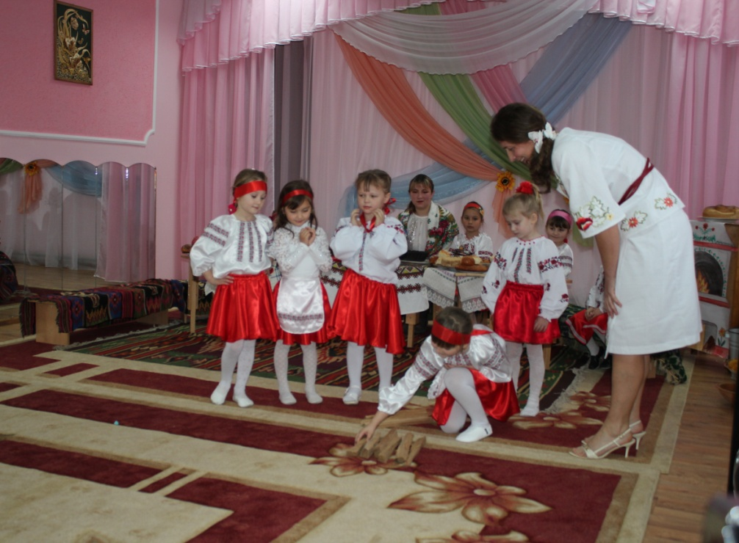

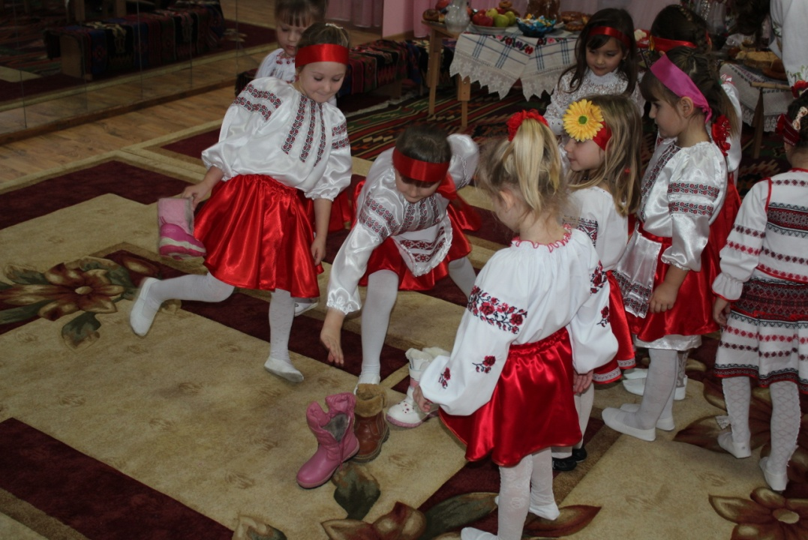

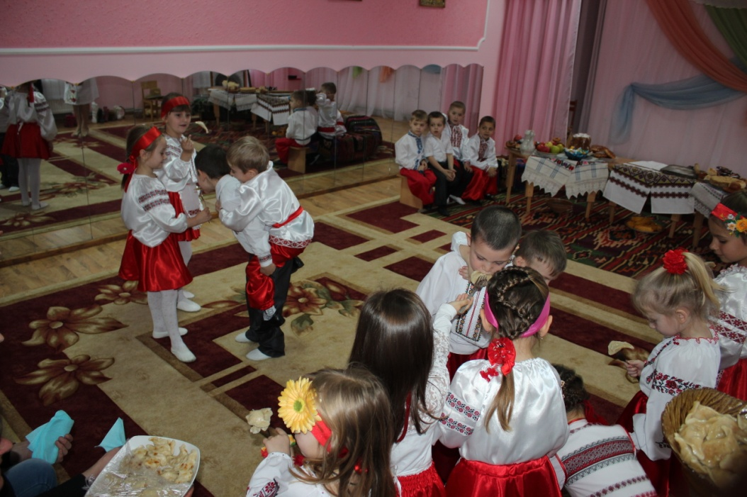

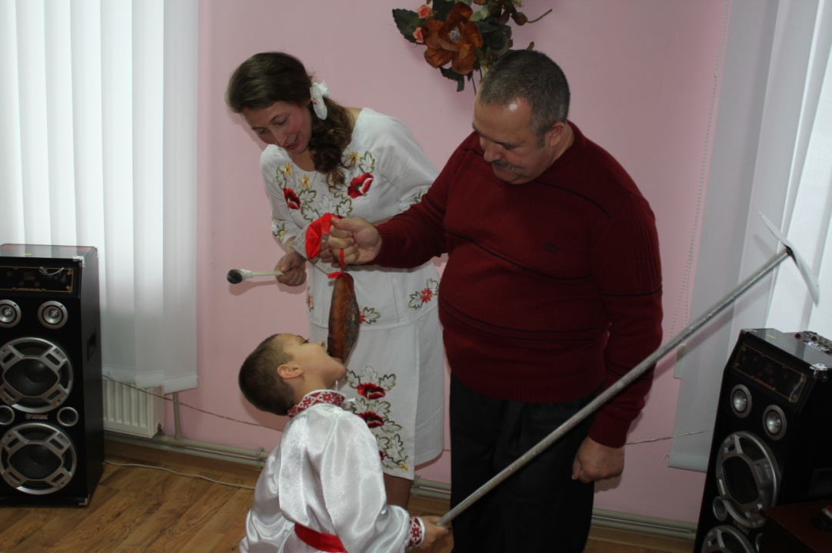

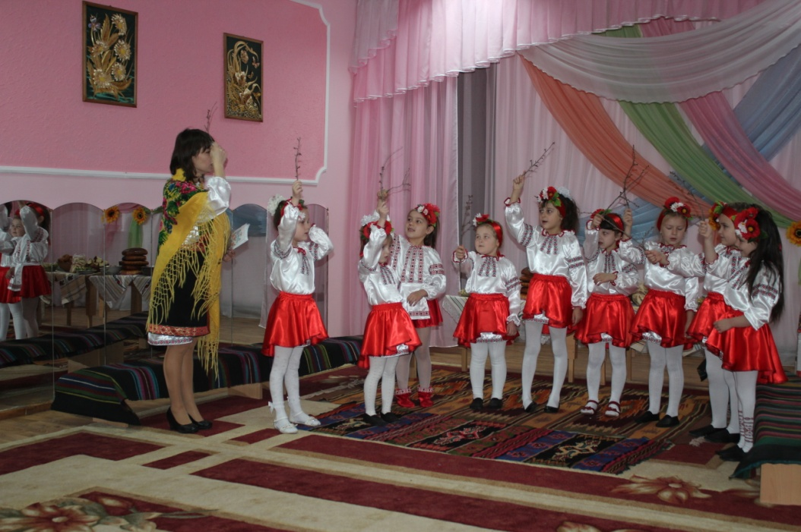

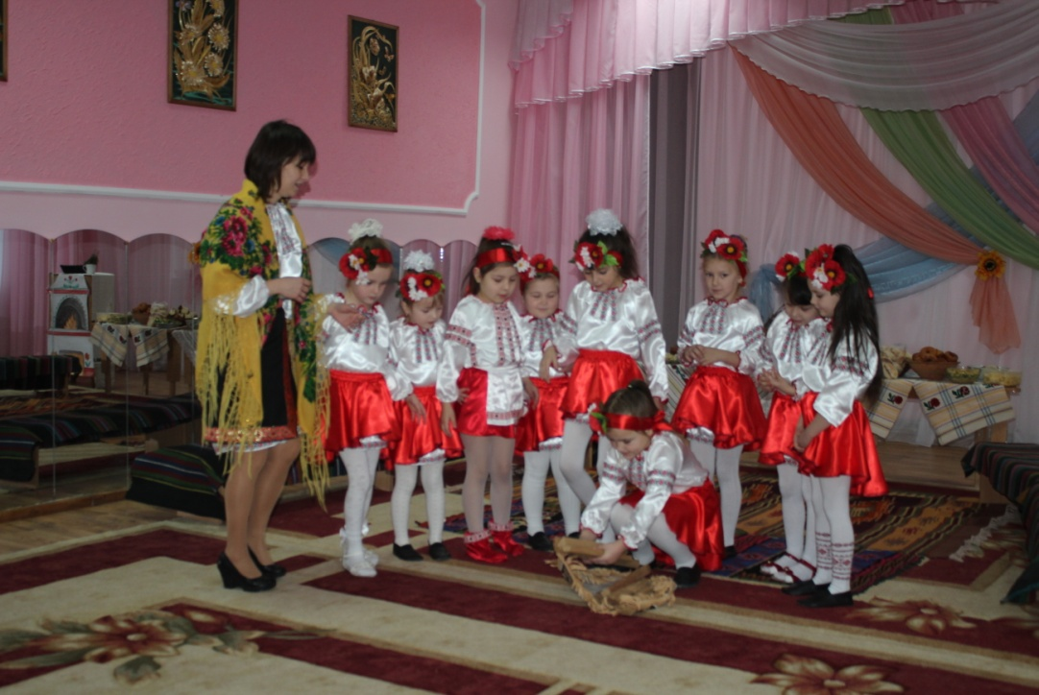

**Дошкільнята ДНЗ «Чебурашка» с.Романківці святкують новорічні ранки**

З 24 по 27 грудня весело, цікаво, змістовно із маскарадними костюмами, веселими колядками розпочасвся цикл Новорічних свят в дошкільному навчальному закладі «Чебурашка» с.Романківці . Здається, що в ці зимові дні Україна перетворилася на театр, акторами якого виступають всі.

Вихованці закладу продемонстрували свої знання, здібності, активність.

В старшій групі «Барвінок» використали інсценізацію казки «Теремок». Старша група «Мальви» подорожувала по казках із Сніговою Бабою. Не менш захоплююче відбулося свято і в середніх групах «Пізнайко» та «Колобок». Діти показали свою майстерність і артистизм у піснях і танцях.

Підтримали новорічний настрій і діти молодших груп. Відбулося прощання з 2013 роком та завітав малий Новий рік, якого всі весело зустріли.

З новорічно-різдвяними побажаннями звернувся до всіх діток Дід Мороз і Снігуронька. Від них діти отримали солодкі подарунки, на які чекали.

Новорічний настрій, радісна атмосфера супроводжували всі новорічні ранки. Ще довго відлунюватиметься веселе «Добрий вечір тобі, пане господарю» та «Новий рік прийшов на Україну» у стінах рідного садочку.

